Půlroční bilance na silnicích v ČR: Neklesá počet usmrcených osob!
17. července 2019, Praha

V období leden-červen 2019 bylo v důsledku dopravních nehod na pozemních komunikacích v České republice usmrceno 237 osob, tj. o 9 více než v předchozím roce; nejvíce usmrcených osob od roku 2015. Dalších 982 osob bylo těžce zraněno, meziročně o 138 méně – historicky nejnižší počet. Oproti cílům stanoveným Národní strategií bezpečnosti silničního provozu 2011-2020 (dále jen „NSBSP“) bylo v uplynulém pololetí evidováno již o 81 usmrcených osob více, tj. +52 %! Naopak počet těžkých zranění byl oproti předpokladům o 22 osob nižší, tj. -2 %. NSBSP v oblasti usmrcených osob tak ani v letošním roce nebude s největší pravděpodobností splněna, neboť za celý rok 2019 nemělo být usmrceno v důsledku dopravních nehod více než 362 osob. Souhrnná zpráva k období leden-červen 2019 je k dispozici zde.

Krajské srovnání
Významný meziroční nárůst počtu usmrcených osob byl evidován v Jihočeském kraji, kde již bylo usmrceno 31 osob (meziročně o 15 více, tj. +94 %) a také v Královéhradeckém kraji (20 usmrcených, meziročně +10, tj. +100 %). Prvním krajem, který již v měsíci květnu překročil celoroční předpoklady počtu usmrcených osob dle NSBSP byl Kraj Vysočina (informovali jsme zde). Naopak v hl. m. Praze bylo v uplynulém období usmrceno 8 sob, meziročně o 10 méně, tj. -56 %. Padesátiprocentní meziroční nárůst v oblasti těžce zraněných byl evidován v Olomouckém kraji – 51 těžce zraněných je shodná bilance s první polovinou roku 2017, meziročně však bylo evidováno o 17 těžce zraněných osob více.

Problémy? Rychlost, přednost a předjíždění!
„V důsledku nepřiměřené rychlosti bylo v uplynulém půlroce usmrceno 91 a těžce zraněno 258 osob, což představuje podíl na všech usmrcených 38 %, na těžce zraněných pak 26 %,“ říká Ing. Jindřich Frič, Ph.D., ředitel Centra dopravního výzkumu, v.v.i. a dodává: “Z dalších dílčích cílů NSBSP, kde se nedaří v tomto roce plnit vytýčené předpoklady, je nutné zmínit nedání přednosti v jízdě a také nesprávné předjíždění. Přestože bylo meziročně usmrceno o 3 motocyklisty méně, celkových 35 usmrcených je také významně více oproti vytýčeným cílům (pozn. o 15 více, tj. +79 %). I přes meziroční pokles usmrcených a těžce zraněných seniorů (pozn. osob nad 65 let věku) se ani v této oblasti nedaří plnit vytýčené předpoklady.“

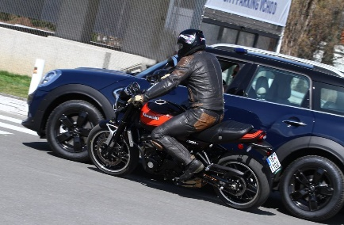
Zranitelní účastníci silničního provozu
V uplynulých šesti měsících se zranitelní účastníci silničního provozu (chodci, cyklisté a motocyklisté) podíleli na všech usmrcených 35 %, na těžce zraněných pak 54 %. Najdou se také „pozitiva“: bilance 31 usmrcených a 202 těžce zraněných chodců je historicky nejnižší, 173 těžce zraněných motocyklistů je také historicky nejméně. Naopak u cyklistů bylo evidováno již 18 smrtelných úrazů, tj. meziročně o 4 více (+29 %). Drtivá většina z nich neměla cyklistickou přílbu! V souvislosti se zranitelnými účastníky silničního provozu, přestože ne vždy jsou následky na životech a zdraví zaviněny jimi samotnými, je nutno opakovaně zdůrazňovat používání retroreflexních materiálů především u chodců, ale také u cyklistů a motocyklistů, cyklistických příleb v případě cyklistů, v případě motocyklistů je pak jednoznačně nutné apelovat především na přiměřenou rychlost, ale také na vzájemnou ohleduplnost všech účastníků silničního provozu.

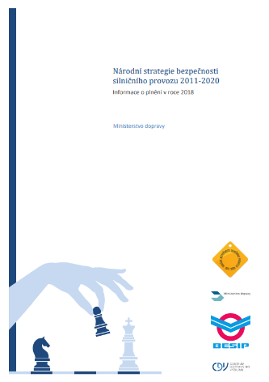
NOVINKA: Informace o plnění NSBSP v roce 2018
Uplynulý rok byl sedmým rokem realizace NSBSP a současně i druhým rokem realizace revidované NSBSP. Dokument, který hodnotí plnění NSBSP jak pohledem roku 2018, tak uplynulých sedmi let je k dispozici zde. „Informace je koncipovaná novým pohledem – hlavní část vyhodnocení byla zestručněná s důrazem na zřetelněformulované závěry a doporučení,“ říká Mgr. Tomáš NeřoldM.A., vedoucí Samostatného oddělení BESIP Ministerstva dopravy a dodává: „Součástí vyhodnocení jsou také poznatky z Hloubkové analýzy dopravních nehod a Nepřímých ukazatelů bezpečnosti silničního provozu. Velmi zajímavé jsou simulace reálných dopravních nehod z každého dílčího cíle NSBSP. Nově jsou v rámci dokumentu implementovány mapové podklady z aplikace DOPRAVNÍ NEHODY V ČR, díky kterým lze zobrazit konkrétní lokality / nehody v daném případě s předdefinovanými filtry k usmrceným a těžce zraněným osobám.V informaci byl prostor poukázat na specifické problémy v jednotlivých krajích, resp. na dílčí cíle NSBSP, na které je nutné klást důraz. Na tyto oblasti se každodenně systematicky zaměřují krajští koordinátoři BESIP, kteří jsou v jednotlivých regionech v oblasti prevence zcela klíčovým prvkem.“

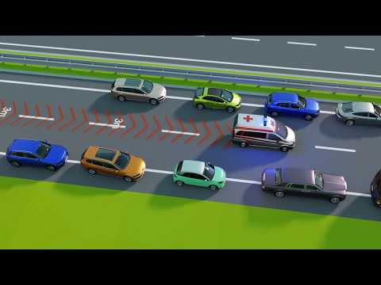
V důsledku dopravních nehod bylo v roce 2018 usmrceno 565 osob, 2 465 osob bylo zraněno těžce a 25 215 lehce. Uplynulý rok tak z pohledu fatálních následků dopravních nehod nelze hodnotit pozitivně. Zatímco na silnicích EU byl meziročně evidován 1% pokles počtu usmrcených osob, v České republice došlo k 14% nárůstu. Se 62 usmrcenými osobami na 1 milion obyvatel zaostala v uplynulém roce Česká republika o 27 % za evropským průměrem (49 usmrcených na 1 milion obyvatel).

Celkové roční ekonomické ztráty z dopravní nehodovosti na pozemních komunikacích překročily v uplynulém roce 82 miliard Kč, což představovalo 1,5 % hrubého domácího produktu (pozn. jedná se o předběžný odhad, finální data budou k dispozici ve 4.Q 2019).

Součástí materiálu jsou rovněž příklady projektů, akcí a kampaní, které byly v oblasti bezpečnosti silničního provozu v uplynulém roce realizovány, některé z nich byly podpořeny z Fondu zábrany škod.Ulička pro život, Auto vs. motocykl – spolu, nikoli proti sobě, #nepozornostzabíjí, Zpomal – budeš rychlejší, Děti v dopravě, Ty to zvládneš, Nebourám.cz, Jedu s dobou, Linka pomoci řidičům: 1224, Nehodou to začíná, Dopravní konference s BESIPEM & FZŠ, Na kole jen s přílbou, Senior bez nehod, Dopravní jednička, Hlavně bezpečně, Koleje patří vlakům, 1z10.

Mgr. Tomáš NeřoldM.A.
Vedoucí Samostatného oddělení BESIP Ministerstva dopravy
+420 602 632 176
tomas.nerold@mdcr.cz

[1] Národní strategie bezpečnosti silničního provozu
[2] Hloubková analýzy dopravních nehod; www.vyzkumnehod.cz
[3] Nepřímé ukazatele bezpečnosti silničního provozu
[4] Aplikace DOPRAVNÍ NEHODY V ČR

